管径Dn、De、D、d、Φ 的含义和区别
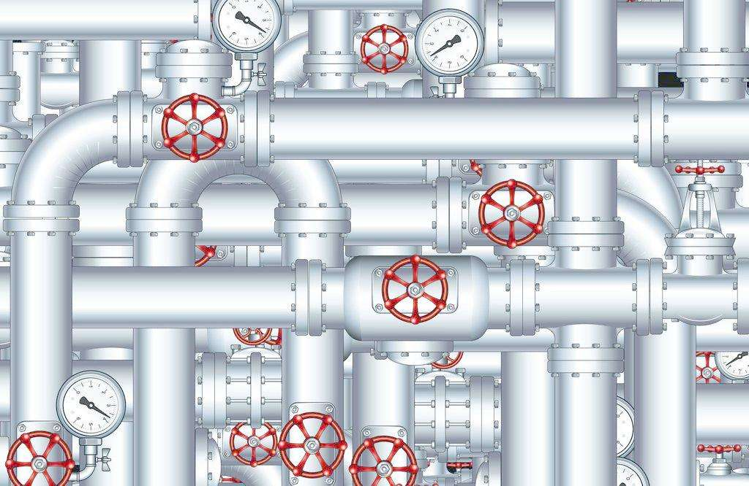
DN是指管道的公称直径
注意：这既不是外径也不是内径；应该与管道工程发展初期与英制单位有关；通常用来描述镀锌钢管，它与英制单位的对应关系如下：
4分管：4/8英寸：DN15；
6分管：6/8英寸：DN20；
1寸管：1英寸：DN25；
寸二管：1又1/4英寸：DN32；
寸半管：1又1/2英寸：DN40；
两寸管：2英寸：DN50；
三寸管：3英寸：DN80（很多地方也标为DN75）；
四寸管：4英寸：DN100；
De主要是指管道外径
一般采用De标注的，均需要标注成外径X壁厚的形式；
主要用于描述：无缝钢管、PVC等塑料管道、和其他需要明确壁厚的管材。
拿镀锌焊接钢管为例，用DN、De两种标注方法如下：
DN20 De25×2.5mm
DN25 De32×3mm
DN32 De40×4mm
DN40 De50×4mm
等等……我们习惯于使用DN来标注焊接钢管，在不涉及到壁厚的情况下很少使用De来标注管道； 但是标注塑料管就又是另外一回事了；还是跟行业习惯有关，实际施工过程中我们简略称呼的20、25、32等管道均是指De，而不是指DN，这里相差一个规格呢。不搞清楚很容易在采购、施工过程中造成损失。
两种管道材料的连接方式不外乎：丝扣连接及法兰连接。其他连接方式就用得很少了。
镀锌钢管、PPR管均能采用以上两种连接，只是小于50的管道用丝扣较方便，大于50的用法兰比较可靠。
注意：如果是两种不同材质的金属管道相连，要考虑是否会产生原电池反应，否则会加速活跃金属材料管道的腐蚀速度，最好要用法兰连接，并用橡胶垫片类的绝缘材质将两种金属分隔开，包括螺栓都要用垫片分隔，避免接触。
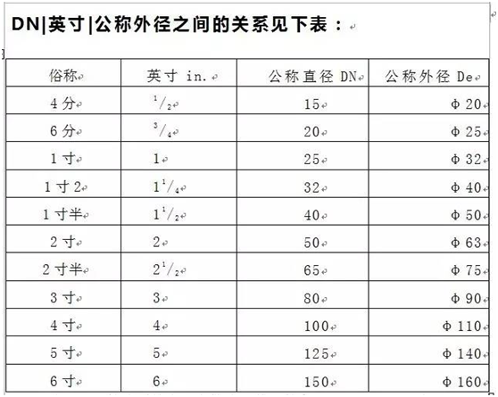
De、DN、d、ф的各自表示范围！
De-- PPR、PE管、聚丙烯管 外径
DN-- 聚乙烯（PVC）管、铸铁管、钢塑复合管、镀锌钢管公称直径
d -- 混凝土管公称直径
ф-- 无缝钢管公称直径，其规格为,如Φ100:108 × 4
DN15-Φ22mm，DN20-Φ27mm ，
DN25-Φ34mm，DN32-Φ42mm，
DN40-Φ48mm，DN50-Φ60mm ，
DN65-Φ76(73)mm，DN80-Φ89mm ，
DN100-Φ114mm，DN125-Φ140mm ，
DN150-Φ168mm，DN200-Φ219mm ，
DN250-Φ273mm，DN300-Φ324mm ，
DN350-Φ360mm，DN400-Φ406mm ，
DN450-Φ457mm，DN500-Φ508mm，
DN600-Φ610mm， DN15-Φ18mm，
DN20-Φ25mm ，DN25-Φ32mm，
DN32-Φ38mm ，DN40-Φ45mm，
DN50-Φ57mm ，DN65-Φ73mm，
DN80-Φ89mm，DN100-Φ108mm，
DN125-Φ133mm ，DN150-Φ159mm，
DN200-Φ219mm ，DN250-Φ273mm，
DN300-Φ325mm，DN350-Φ377mm，DN400-Φ426mm ，
DN450-Φ480mm，DN500-Φ530mm ，DN600-Φ630mm。

